M7U3 reading 教学设计
文本特征：
【what】“Old Tom the Killer Whale” 是一篇记叙文, 属于“人与自然”主题语境下“人与动植物”这一主题群。文章由两篇关于虎鲸的奇闻轶事组成：第一篇讲述Old Tom 如何帮助捕鲸人捕捉须鲸，过程妙趣横生；第二篇讲述Old Tom如何从鲨群中救出捕鲸人，情节惊险动人。
【why】让学生了解人类如何利用鲸捕杀鲸的残酷事实；明白虎鲸是捕鲸人的好帮手、遇难者的救星；意识到动物是人类的朋友，彼此间团结合作的重要性。
【how】第一个故事以时间为序，描写Old Tom 在捕鲸前、中、后三段时期如何帮助捕鲸人，对人物的动作描写贴切而形象。第二个故事采用了动作、环境、人物神态等描写手法，刻画惊险的救人场景。

设计思路：
基于anecdote文本的特点，本节课教学紧扣第一段的witness，以第一人称的视角解读虎鲸捕鲸和救人的场景，提高文本的真实性和说服力。阅读前，以表格的形式呈现who,when,where等故事背景信息，预测故事发展的内容。阅读中，采用自上而下的阅读策略，从文本体裁入手，宏观上把握文章结构和主要内容。以What Clancy witnessed串起文章的脉络主线，分析事情发展的过程，详细解读虎鲸捕杀鲸鱼前、中、后期的具体行为和目的、人类与它之间的互动、Old Tom 积极救人的事迹等，帮助学生理解文本内容。同时，以讨论的方式，引导学生细读文本，深刻理解文本，帮助学生提升思维品质，挖掘作者写作意图。帮助学生研读语篇的语言特点，评鉴文本的写作手法，感悟不同动词和see sb. doing的运用，以及环境、神情、动作等对场景描写的作用，为读后续写提供思路。阅读后，换一个视角，对捕鲸和救人的场景进行复述，巩固、内化所学内容。

教学过程：
StepⅠ: lead–in
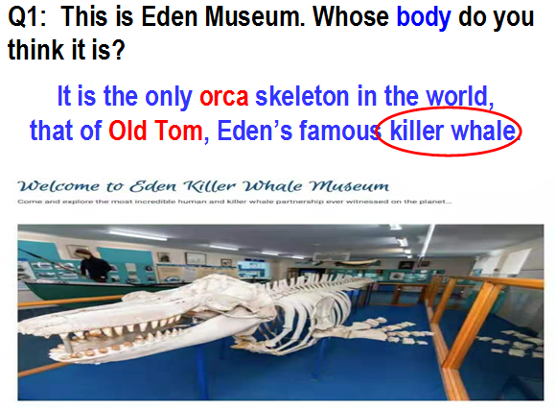

设计意图：展示 Eden 杀人鲸博物馆Old Tom的图片，引出话题，激发学生的阅读兴趣。
StepⅡ Pre-reading
1 . What is happening in the picture?
The killer whales are helping the whalers to hunt a baleen whale .
2. Read the short introduction on P19 and fill in the form.
Writer
Writing style
Time
Place
Main Characters

设计意图：通过图片对比，了解虎鲸和须鲸的区别，梳理背景信息，了解故事发生的时间、地点、人物以及文本的体裁。

Step Ⅲ Prediction
1. Do you believe the story that Clancy told ?
I believe it because Clancy witnessed it with his own eyes many times.
2. Can you predict what Clancy witnessed ?
设计意图：问题的设计，旨在关注第一人称讲述故事，增强其真实性，抛出贯穿全文主线的核心词witness。读前预测可以激发学生的阅读兴趣，培养理解性技能。

Step Ⅳ While -reading
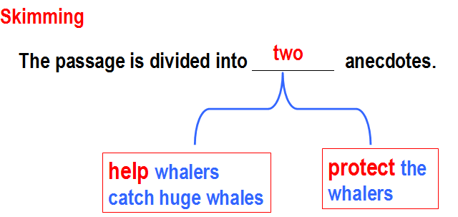

设计意图：从整体理解语篇的角度出发，通过快速阅读，帮助学生把握文本体裁和主要内容。
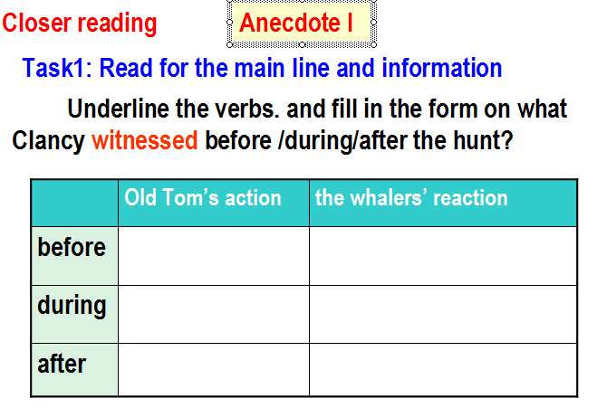

设计意图：在整体阅读的基础上，用witness串起Anecdote I的脉络主线，分析before/during/after hunting中虎鲸的奇怪行为和目的，还有the whalers 回应互动，以时间为序,逐层阐释文本内容。同时，在信息的提取、分析和评价过程中，在字里行间带领学生学习语言。

Task 2: Discussion
1. Find out the sentences which told us what Clancy witnessed.
see sb. doing /being done
watch/notice/observe sb. doing/ being done
2. What was the relationship between Old Tom and the whalers?
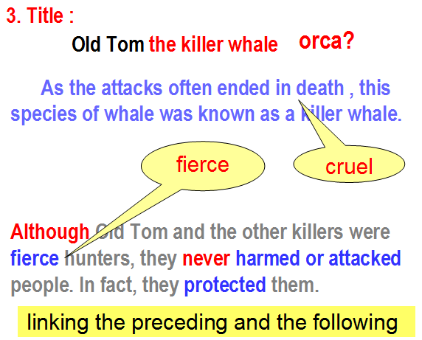

设计意图：问题1，理解体会see sb. doing 结构的运用，感受语言之美，提升鉴赏能力；问题2，属于参阅型问题，拓展文本内涵，意识团体合作的重要性。问题3， 解读标题， 讨论Old Tom残酷的、凶猛的本性，引出下文，救助人类的故事，巧妙解读语篇中段落间的逻辑关系。

Closer reading Anecdote I I
Q1: What did Clancy see when James was washed off the boat?

the rough sea/wave/shark terrified of being abandoned

Q2: How did Old Tom help James?
Paraphrasing: Old Tom prevented James from drowning by holding James up.

Q3: Can you find phrases or words which have the similar meaning as “call out”?
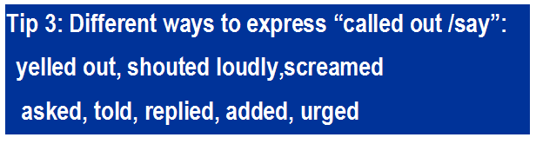

设计意图： 仍旧以“see ”为主线，帮助学生获取、理解文本信息，解读语篇知识，了解环境、神态和动作描写体现某一特定场景或主题情感的有效写作手段，概括“大声说和说”的各种表达，为读后续写情节的拓展提供思路，以读促写，学以致用。

Step Ⅴ Post reading
Suppose you are a reporter. After interviewing Clancy, you will make a summary on what Clancy saw in the whale hunting.
Before the hunt | throw itself , crash down, lead/show the way
During the hunt | throw …on top of , race like ,
After the hunt | drag swiftly, have a good feed on
设计意图：通过图表，学生可视化地复习文本内容，训练学生记忆的基本思维能力，激发学生的思维，增强学生的逻辑思维能力和记忆效果。

StepⅥ Assignment
Imagine you are James. Rewrite the second anecdote telling your story on the sea,using the writing skills you have learnt .
设计意图：学生通过对文本重点信息的复述，再次梳理文本逻辑，在语境中尝试运用与内容相关目标语言，理解内化语言，检测学生内容、思维和语言方面的学习效果。

